**Vacheron Constantin**

**Marka Vacheron Constantin od lat cieszy się rosną popularnością. Wynika to z jakości zegarków jakie produkują oraz materiałów i zastosowanie technologii. Z tego tekstu dowiesz się czym się wyróżniają.**

**Vacheron Constantin**

Marka początki swojej działalności datuje na rok 1755. Jej założycielem był Jean-Marc Vacheron, który to w Genewie otworzył swój pierwszy warsztat zegarmistrzowski. Do roku 1810 sprzedaż odbywała się tylko w kraju. To jednak nie przeszkodziło w zwiększaniu jej popularności szerzeniu rzeszy zadowolonych klientów. Dbałość o szczegóły i doskonałe materiały używane do produkcji sprawiły, że zegarki **Vacheron Constantin** były trwałe i piękne. Przyciągało to uwagę zamożnych i wysoko postawionych osób. Dzięki temu marka stała się synonimem prestiżu i klasy na arenie międzynarodowej.

**Marka premium z tradycjami**

Jako, że marka *Vacheron Constantin* długo pozostawała rodzinnym interesem duży nacisk kładziono na jakość i niezmienność. Wykonywane ze złota i najcenniejszych kamieni szlachetnych zegarki stały się ich znakiem rozpoznawczym. Największym powodzeniem cieszyła się kolekcja: Kallista. Legenda głosi, że jego stworzenie zajęło autorowi ponad 6 tysięcy godzin a liczba diamentów, która się w nim znalazła musiała być szukana przez 4 lata. Jak wiele innych modeli Kallista była produkowana na indywidualne zamówienia zainteresowanych. Takie elementy sprawiły, że od samgo początku marka była uznawana za luksusową.

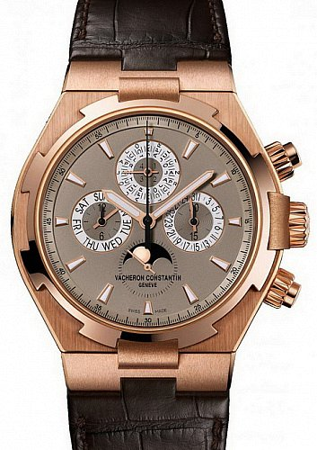

**Mechanizm maltański i znani nabywcy**

[Vacheron Constantin](https://timetradergroup.pl/katalog/vacheron-constantin/) jako nieliczni sami produkują mechanizmy do swoich zegarków. Oni też jako jedni z pierwszych zaczęli stosować koronkę jako zamiennik tradycyjnego kluczyka do nakręcania zegarków. Oni także byli twórcami słonki an sprężynę o nazwie mechanizm maltański, którą później opatentowano. Jednymi z wielu znanych posiadaczy tych luksusowych zegarków byli: Napoleon Bonaparte oraz Księżna Diana.